Муниципальное Бюджетное Дошкольное Образовательное Учреждение детский сад № 8

Краткосрочный проект, в старшей группе на тему: «Нетрадиционные техники рисования»

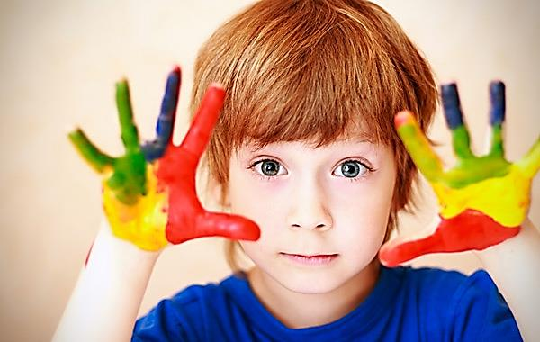
Руководитель: воспитатель
Орищенко А.С.
Цель проекта:
- Выявление и развитие творческих способностей у детей старшей группы путём проведения занимательных занятий рисования красками.

Задачи проекта:
Обучающие:
- Познакомить детей с некоторыми видами нетрадиционной техники рисования.
- Научить создавать свой неповторимый образ, в рисунках выбирая материал для нетрадиционного рисования и умело его использовать.
Развивающие:
- Развивать творчество, фантазию.
- Развивать чувство коллективизма, товарищества, стремления прийти, на помощь друг другу.
Воспитательные:
- Вызвать интерес к различным изобразительным материалам и желание действовать с ними;
Для родителей:
- Ориентировать родителей на развитие у детей изобразительного творчества путём совместного участия.
- Мастер класс для родителей «Нетрадиционные техники рисования».
Тип проекта: Творческий
Участники проекта: Воспитатели, дети старшей группы №5, родители.
Срок реализации: с 29.01 по 02.02. 2017 года
Прогнозируемый результат:
- Увеличить динамику высокого уровня развития изобразительной деятельности;
- Умение применять усвоенные техники рисования;
- Стремиться быть оригинальным в выборе средств своего замысла;
- Давать оценку продуктам своей и чужой деятельности.
Продукты проекта: Стенгазета, выставки детских работ.

Актуальность проекта:
Одной из современных проблем дошкольной педагогики является воспитание творческой личности.
Творческая деятельность - это свободная деятельность по созданию нового продукта, несущего в себе отражение личностного «Я»..
Именно творческая деятельность ребенка делает его существом, обращенным к будущему, созидающим его и видоизменяющим свое настоящее.
Проблема детского творчества - одна из актуальных проблем педагогики и психологи
Детское творчество - это создание ребенком субъективно (значимого прежде всего для него) нового продукта (рисунка, лепки и т.д.); и объективно значимого для общества эффекта, получаемого в виде психического развития ребенка в процессе творческой деятельности; результата (придумывание к известному новых, ранее не используемых деталей, по-новому характеризующих создаваемый образ).
К основным видам творческой деятельности относятся; художественная творческая деятельность(изобразительное искусство, декоративно-прикладное и т.д.)
Деятельность по изобразительному искусству дает возможность насладиться положительными эмоциями, почувствовать себя хозяином своего творчества. Дети изучают и учатся познавать окружающий мир, копируя его. В их рисунках отражается личное отношение ко всему происходящему вокруг. Разнообразие форм, методов и приемов работы по изобразительной деятельности развивает художественные способности ребенка .
Нетрадиционное рисование - это такое искусство, которое не основывается на традициях, не придерживается их, а отличается необычностью, оригинальностью. Рисование в нетрадиционном стиле увлекает, завораживает, восхищает и удивляет детей. Ведь здесь используются необычные материалы, а самое главное, нет места слову «нельзя». Можно изображать что хочешь, как хочешь и чем хочешь. Более того, не возбраняется самому придумать новую технику изображения образа.
Нетрадиционные техники рисования в детском саду учат ребят выражать задуманное свободно, без всяких ограничений. Детские страхи отступают, появляется уверенность в себе.
Необычность нетрадиционного рисования заключается в том, что оно дает возможность детям быстро получить желаемый результат.

План проекта:
Мероприятие
Сроки
1
Разработка консультации, памятки для родителей.
Рисование методом волшебного рисунка (свеча + акварель).
29.01.18г.
2
Рисование-оттиск смятой бумагой.
30.01.18г.
3
Кляксография с трубочкой.
01.02.18г.
4
Зеркальное рисование
02.02.18г.
5
Пластилинография
30.01.18г.
6
Изготовление стенгазеты
02.02.18г.

